# Tartalomjegyzék

# Bemutatkozás

Gáspár Máté a nevem 19 éves vagyok. Jelenleg 13. osztályos tanuló vagyok a Miskolc SZC Kandó Kálmán technikumban járok és a távközlési technikus szakon fejlesztem a tudásom. A célom, hogy befejezzem a szakmám és a későbbiekben felhasználjam a tudásom az életben. A célom, hogy saját vállalkozást indítsak és a vállalkozásom sikerekben gazdag és globális cégként is kinőhesse magát. A vidámság nálam mindig fontos nagyon ritkán van rossz kedvem jókedvvel teli embernek gondolom magam, aki próbál mindig minden szituációkban a legjobb döntéseket hozni maga és csapata számár is. legfőképpen egyéni sportokban vagyok jó bár a csapatban dolgozás is közzel áll hozzám.

Azért választottam a távközlés technikus szakmát mert érdekel, hogy működnek az eszközök azoknak beállításai, a továbbiakban hasznosan és könnyedén felhasználható munka terén a szakmám és a megszerzett tudásom. Katonaságban is felhasználható a szakmám, amit már gyermek korom óta érdekel. 3 éve tanulom a szakmát, mert az 5 év alatt az első 2 év nem csak egy szakmára fókuszállt rá, hanem bemutatja az összes informatikai szakmát, hogy döntést tudjuk hozni melyik áll hozzánk a legközelebb. Már 10 osztályban tudtam, hogy nekem erre a szakmára kell jönnöm, mert nem szeretek folyamatosan a gép előtt ülni és weboldalt írni, hanem szeretném felhasználni a kézügyeségemet is, ami ebben a távközlési szakmában hasznosítható és fontos is, hogy valakinek jó kézügyessége legyen a forrasztás és kábelezés miatt is.

Önéletrajz

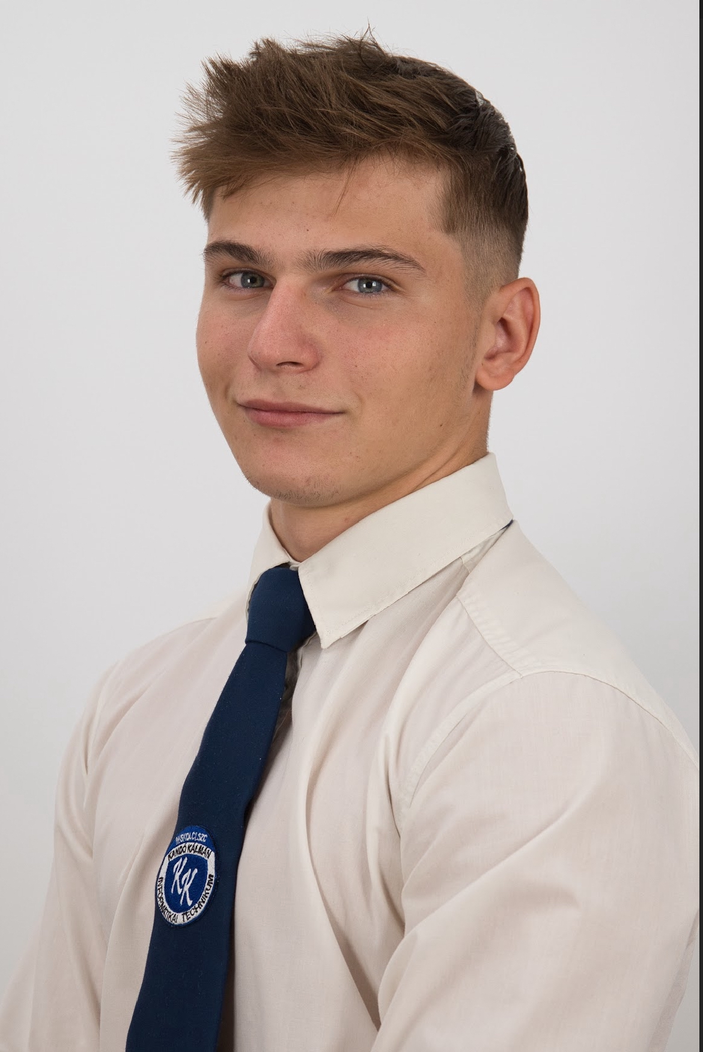

## Gáspár Máté a nevem jelenleg 13 Osztályos tanuló vagyok, Távközlési technikumi szakmai vizsga előtt állok. 10 osztályban ágazati vizsgát sikeresen teljesítettem így tovább léphettem. 12. osztályban előrehozott érettségit tettem. 13 osztályban szakmai vizsgára készülök. Az álltalános iskolai tanulmányokat a faluban 6. osztályig tanultam majd a 7. évfolyamot 6. osztályos gimnáziumban folytattam, de mivel szakmát szerettem volna tanulni így 9 évfolyamot a Miskolci SZC Kandó Kálmán Informatikai Technikumban folytattam tovább.

## Rendelkezem vezető engedéllyel már 2 éve folyamatosan vezetek így a bejárás lakhelyemről megoldható

# Vezeték Nélküli LED áramkör építési projekt

Az Vezeték nélküli led áramkör építést órán vezettük le és építettük össze, körülbelül megépítése 3-4 45 perces órát vett igénybe ahol a számításokat elvégeztük és össze állítottuk.

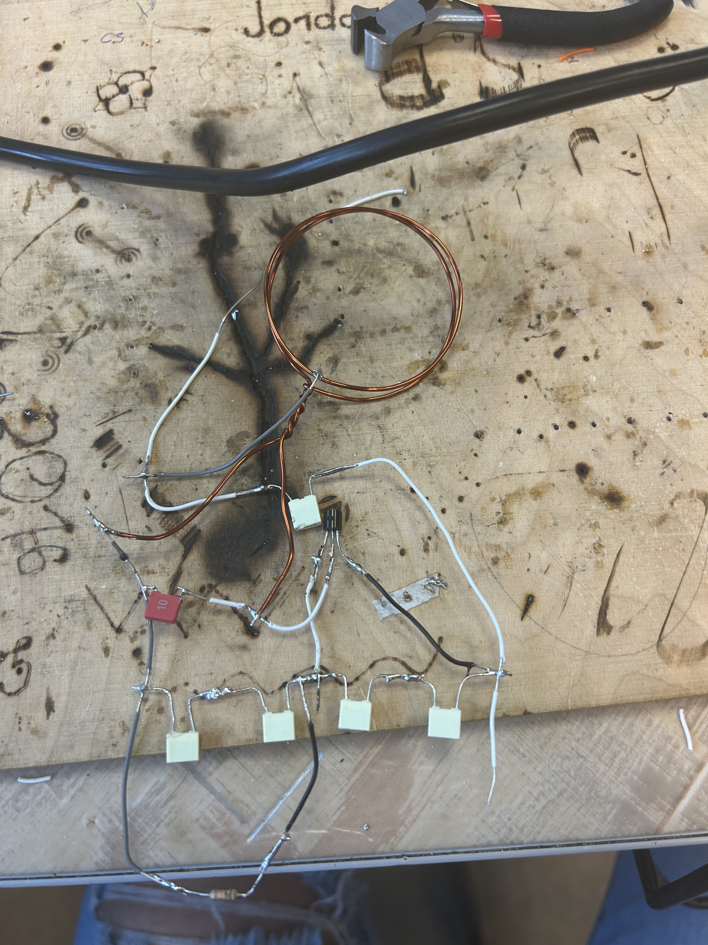

A vezeték nélküli led kapcsolási rajza ez alapján állítottuk össze és valósítottuk meg

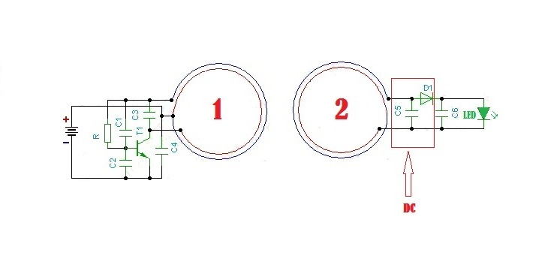

Az eszközök, amit felhasználtuk az össze állításhoz:

|  |  |  |
| --- | --- | --- |
| Eszköz | Eszköz típusa | Kép |
| Tranzisztor | BC547 |  |
| Led | 3mm |  |
| Kondenzátor | C1= 1nF  C2= 470nF  C3, C4= 3.9-4,7nF  C4, C6= 100-470nF |  |
| Ellenállás | R1= 10-15KΩ |  |

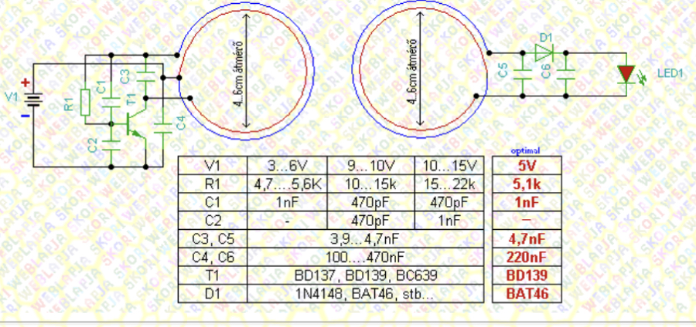

A feladat Leírása:

A feladatot a skori oldaláról írtam és dolgoztam, ki de saját eszközöket használtunk fel, amit magunk szereltünk be és teszteltük. A feladatot értékelésre csináltuk, amit tanárunk osztályozott az idő és a minőség szerinte, figyelembe vette a forrasztás minőségét és az áramkőr átláthatóságát.

# MÉRÉSI JEGYZŐKÖNYV

**A mérést végző neve:** Gáspár Máté  
**A mérés tárgya:** Johansson 6700 Profiler programozható antennaerősítő-szűrő használata  
**A mérés száma:** 2  
**A mérést vezette:** Sándor Péter

**Évfolyam:** 13. E  
**Csoport:** GYAK 2  
**Helyszín:** V3 Labor

## 1. Mérés célja

A gyakorlat célja, hogy a diákok elsajátítsák a Johansson 6700 Profiler antennaerősítő-szűrő beállításainak gyakorlati használatát különböző antennák jeleinek kezelésére. A feladat során a diákok beállítják a csatornákat, optimalizálják a jelszinteket és vizsgálják a bejövő és kimenő jeleket spektrum analizátor segítségével.

## 2. Alkalmazott mérőeszközök és készülékek

| **Műszer neve** | **Típus** | **Gyártási szám** |
| --- | --- | --- |
| Profiler | Johansson 6700 | 28821 |
| Spektrum Analizátor | Metek HDD | 211112002390 |
| DVB-T Szoba Antenna | Smart HD 550 | ... |

### 3. **Mérési helyszín és környezet**

* **Antenna magassága**: 1,5 Méter
* **Környezet jellemzői**: 1 °C Felhős
* **Adó távolsága**: 780 Méter

## 4.

|  |  |  |  |  |  |  |  |  |  |  |  |  |  |  |  |  |  |  |  |  |  |  |  |  |  |  |  |  |  |  |  |  |  |  |  |  |  |  |  |  |  |  |  |  |  |  |  |  |  |
| --- | --- | --- | --- | --- | --- | --- | --- | --- | --- | --- | --- | --- | --- | --- | --- | --- | --- | --- | --- | --- | --- | --- | --- | --- | --- | --- | --- | --- | --- | --- | --- | --- | --- | --- | --- | --- | --- | --- | --- | --- | --- | --- | --- | --- | --- | --- | --- | --- | --- |
| | **Antenna típusa** | **Eredeti csatorna** | **Áthelyezett csatorna** | **Eredeti frekvencia** | **Áthelyezett frekvencia** | **Bemeneti jelszint (dBu)** | **Kimeneti jelszint (dBu)** | | --- | --- | --- | --- | --- | --- | --- | | DVB-T Szoba Antenna | 28 | 25 | 530 Mhz | 634 MHz | 60 | 24,4 | | DVB-T Szoba Antenna | 31 | 26 | 554 MHz | 642 MHz | 60 | 24,6 | | DVB-T Szoba Antenna | 35 | 27 | 586 MHz | 650 MHz | 60 | 26,2 | | DVB-T Szoba Antenna | 41 | 28 | 634 MHz | 658 MHz | 60 | 22,5 | | DVB-T Szoba Antenna | 45 | 29 | 666 MHz | 666 MHz | 60 | 29,2 | | DVB-T Szoba Antenna | 48 | 30 | 690 MHz | 674 MHz | 60 | 26,6 | |

## 5. Mérési eredmények elemzése

Az adatok alapján az alábbi következtetéseket lehet levonni:

* Az avasi adótoronyról érkező csatornákat sikeresen befogtuk és sorba rendeztük.
* Az sorba rendezés után szépen egymás követték a csatornák és a spektrum analizátor ezt gyönyörűen ábrázolta is.
* A johansson eszközben állítottunk még egy 100 dBu-s erősítést is a kimenő csatornákra.

## 6. Konklúzió

A mérési folyamat során sikeresen végrehajtottuk a beérkező csatornák áthelyezését a Johansson 6700 Profiler antennaerősítő-szűrő segítségével. Az eszközt megfelelően konfiguráltuk, így a különböző antennák jeleit optimálisan kezeltük. Az áthelyezett csatornák közötti átmenet simán zajlott, és a spektrum analizátor segítségével nyomon tudtuk követni az eredményeket, melyek jól illeszkedtek az elvárásokhoz.

Az eszköz beállításainak finomhangolása során a kimeneti jelszintek stabilizálódtak, és sikeresen elértük a kívánt 100 dBu-s erősítést, amely lehetővé tette a csatornák megfelelő teljesítményének biztosítását. A mérések során tapasztalt zökkenőmentes működés és az eredmények megerősítették a beállítások hatékonyságát. A mérés során alkalmazott műszerek pontosan rögzítették a jelek viselkedését, és az adatok egyértelműen visszaigazolták a csatornák áthelyezésének sikerét.

## 7. Mérési nehézségek és eltérések

Egy-két mérési nehézség természetesen adódott:

* Figyelni kell, hogy a spektrum analizátornak a beállításai a méréshez legyenek beállítva.
* A Johansson profilért az feladat előtt alapértelmezett állapotba kell hozni, hogy ne ütközőn korábbi beállításokkal.

## 8. Grafikus ábrázolás

A gráfon a sugárzott és a mért jelszint összehasonlítását mutatja meg.

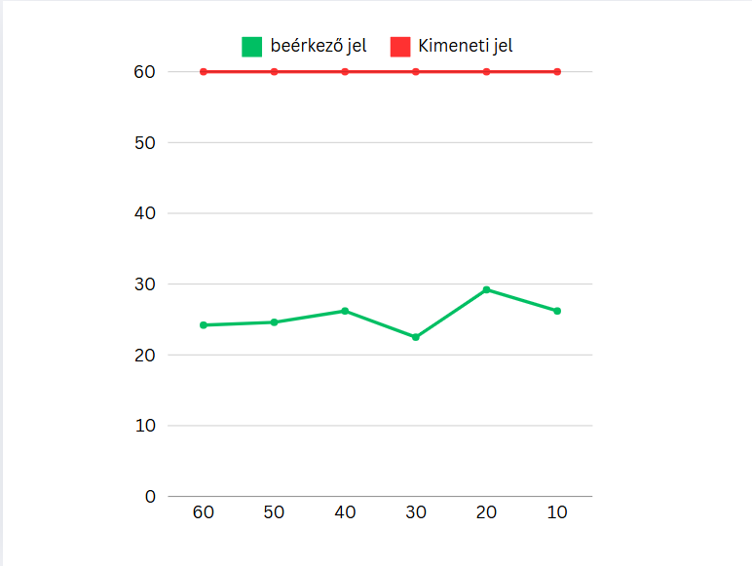

## 9. Javaslatok

Javasolt a mérések ismétlése annak érdekében, hogy a változó környezeti tényezők (például időjárási viszonyok) ne befolyásolják jelentősen a mért eredményeket. Az ismételt mérések segíthetnek biztosítani a stabil és megbízható adatokat.

## 10. Képek a mérésről, csatornákról.

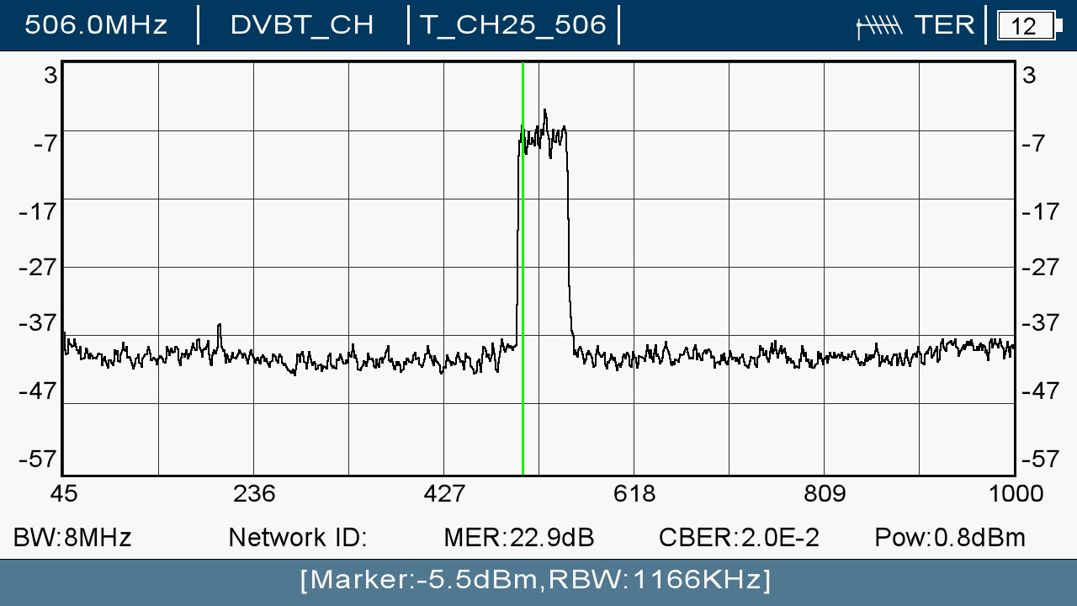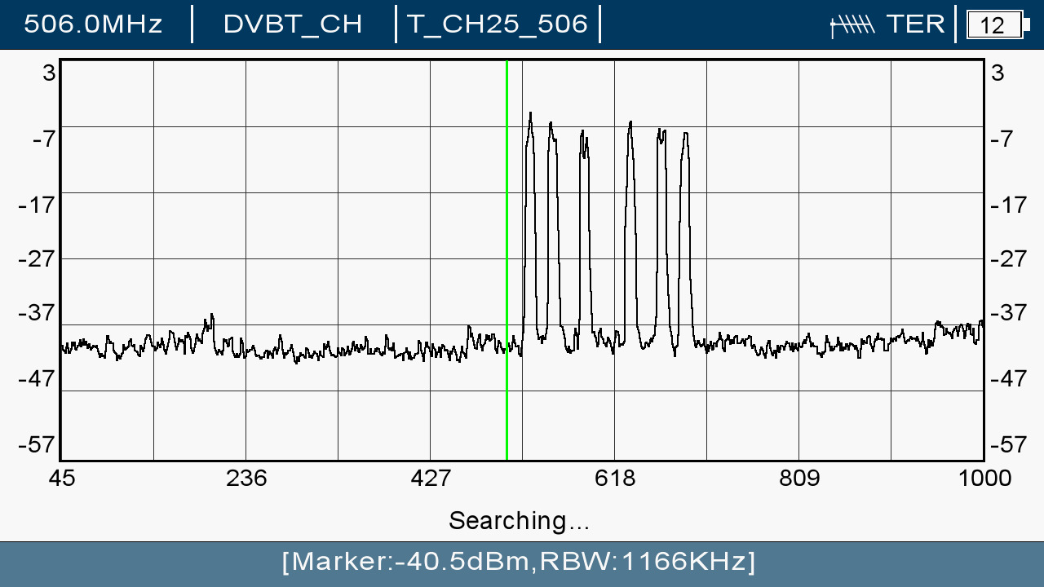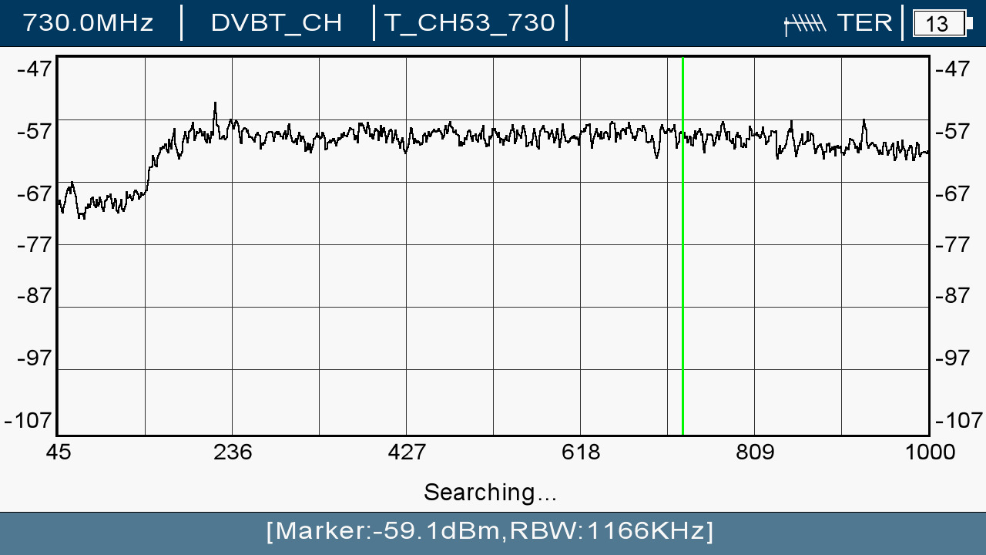

# MÉRÉSI JEGYZŐKÖNYV

**A mérést végző neve:** Gáspár Máté  
**A mérés tárgya:** Frekvencia vs. moduláció mérés  
**A mérés száma:** -  
**A mérés dátuma:** 2024.11.13  
**A mérést vezette:** Sándor Péter

**Évfolyam:** 13. E  
**Csoport:** GYAK 2  
**Helyszín:** V3-Labor

## Mérés célja

A különböző digitális modulációs technikák előnyeinek és hátrányainak kiderítése, 3 különböző frekvencián.

## Alkalmazott mérőeszközök és készülékek

| **Műszer neve** | **Típus** | **Gyártási szám** |
| --- | --- | --- |
| Metek HDD | 240003 | 211110001346 |
| Antenna | Iskra P-20 | ... |
| DVB-T modulátor | Johansson 8202 | ... |
| Sky RF kábel | RG-6 Coaxial Cable | - |

### **Mérési helyszín és környezet**

* **Antenna magassága**: 3 méter.
* **Környezet jellemzői**: Zavaró emberi tényezők.
* **Adó távolsága**: kb 5 méter.

## Mért értékek különböző modulációkon és frekvenciákon

706 MHz

| **Mérési paraméter** | **Moduláció típusa** | **Sávszélesség (MHz)** | **Jelszint (dBm)** | **Bitsebesség (Mbps)** | **MER érték (dB)** |
| --- | --- | --- | --- | --- | --- |
| Mérési eredmény 1 | QPSK | 8 | -62.6 | 4.2 | 22.3 |
| Mérési eredmény 2 | 16-QAM | 8 | -65 | 9 | 21 |
| Mérési eredmény 3 | 64-QAM | 8 | -77 | 14.5 | 20.8 |

746 MHz

| **Mérési paraméter** | **Moduláció típusa** | **Sávszélesség (MHz)** | **Jelszint (dBm)** | **Bitsebesség (Mbps)** | **MER érték (dB)** |
| --- | --- | --- | --- | --- | --- |
| Mérési eredmény 1 | QPSK | 8 | -59.5 | 4.2 | 28.5 |
| Mérési eredmény 2 | 16-QAM | 8 | -65.1 | 9 | 26 |
| Mérési eredmény 3 | 64-QAM | 8 | -64.5 | 14.2 | 23.7 |

858 MHz

| **Mérési paraméter** | **Moduláció típusa** | **Sávszélesség (MHz)** | **Jelszint (dBm)** | **Bitsebesség (Mbps)** | **MER érték (dB)** |
| --- | --- | --- | --- | --- | --- |
| Mérési eredmény 1 | QPSK | 8 | -61 | 3.9 | 27.5 |
| Mérési eredmény 2 | 16-QAM | 8 | -61.2 | 8.6 | 27.8 |
| Mérési eredmény 3 | 64-QAM | 8 | -59.5 | 13.8 | 28.4 |

## Grafikus ábrázolás

A jelszint, a bitsebesség és MER értékek vizuális ábrázolását az alábbi diagramok mutatják be:

## Jelszint (dBm)

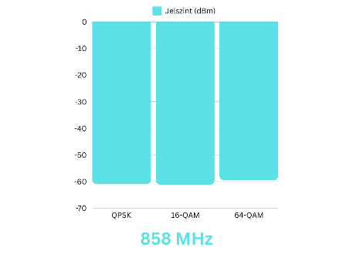

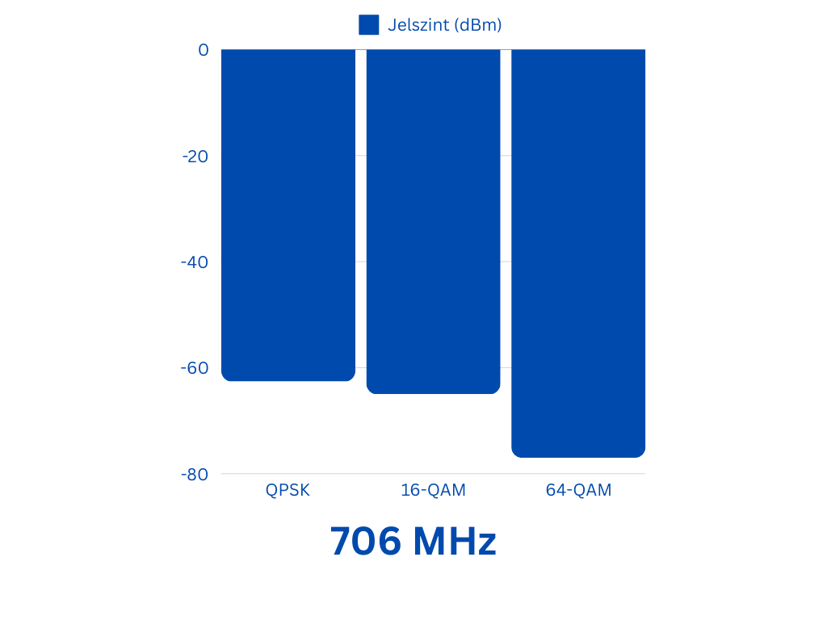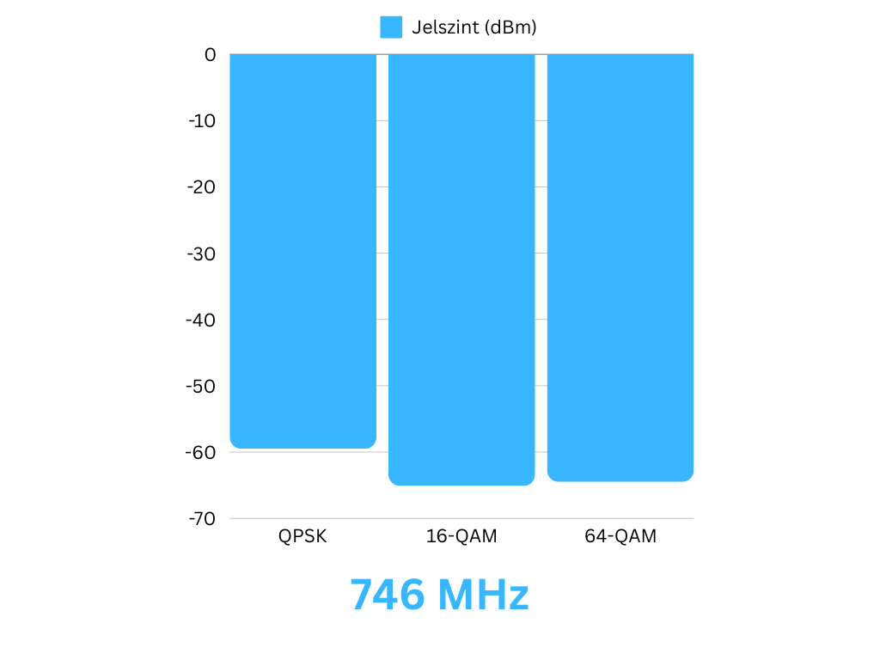

## Bitsebesség (Mbps)

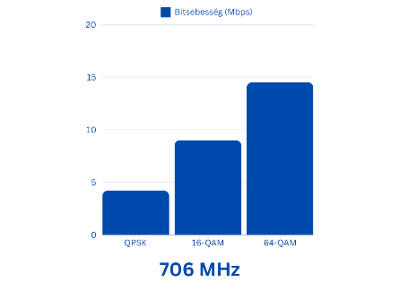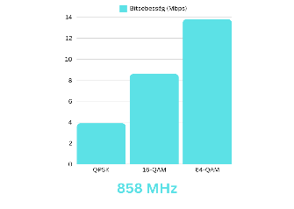

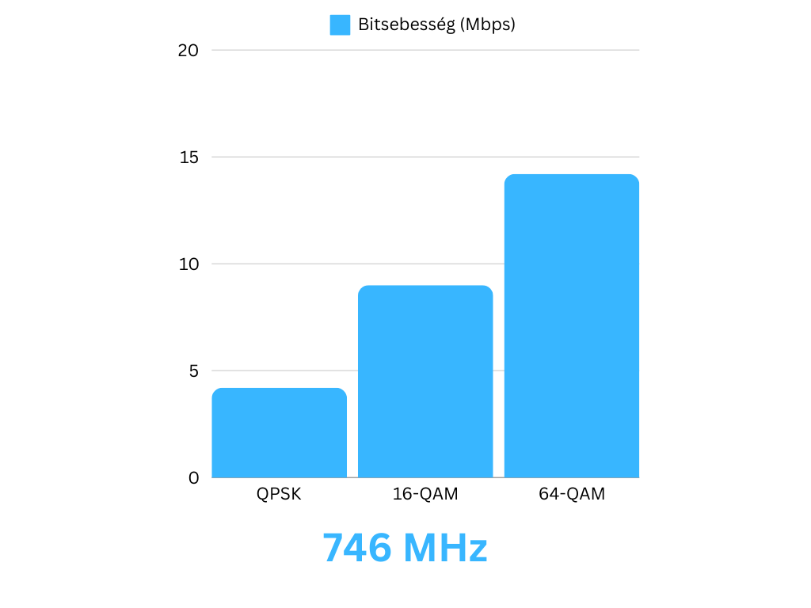

## MER érték (dB)

## Mérési eredmények elemzése

Az adatok alapján az alábbi következtetéseket lehet levonni:

* A jel erőssége modulációtól függetlenül hasonló, de itt a PSK modulációnál a legjobb.
* A 64QAM-nek van kiemelkedően a legjobb bitsebessége frekvenciától függetlenül.
* A modulációs hibaarány általánosan a PSK-nál a legrosszabb.
* Minél magasabb a frekvencia annál kisebb a bitsebesség, de kis mértékben. Akár lehet mérési eltérés is.

## Konklúzió

A legjobb vétel érdekében célszerű a 64QAM-et használni a 3 modulációs technika közül, hiszen ez nyújtja a legjobb bitsebességet. Az eredmény várható volt, ez a legfejlettebb technika a 3 közül.

## Mérési nehézségek és eltérések

A mérést kifejezetten nehéz volt pontosan végezni, mert Sándor Péter tanárúr rutinszerűen árnyékolta az adó antennából érkező jelet.

## Javaslatok

A jobb körülmények biztosítása és a zavaró tényezők minimálárasára van szükség a jövőben.